专业 计算机科学与技术 班级 计科20208班 成绩
学号 20201008303 姓名 王韵菲

实验四 ARM 汇编语言程序设计实验(一)
- 实验目的
1． 掌握 ADS1.2 集成开发环境
2． 了解 ARM 汇编指令用法，并能够编写简单的汇编程序
3． 掌握指令的条件执行，掌握 LDR/STR 指令，完成存储器的访问
- 实验环境
硬件：PC 机 Pentium100 以上。
软件：PC 机 Windows 操作系统、ARM ASD 1.2 集成开发环境、AXD
- 实验内容
具体内容：
1． 用 LDR 指令读取 0x40003100 地址上的数据，将该数据加 1，若结果大于 10，则使用 STR 指令将结果写入原地址，否则，将把 0 写入原地址。
2． 用 ADS1.2 软件仿真，单步、全速运行程序，设置断点，打开寄存器窗口（ProcessorRegister）监视R0、R1 的值，打开存储器观察窗口（Memory）监视 0x40003100 地址处的值。
实验步骤：
1． 启动 ADS1.2，使用 ARM Executable Image 工程模板建立一个工程。如 SY4
2． 建立汇编源文件 Test4.s，加入工程中。
3． 设置工程连接地址 R0 Base 0x40000000,RW Base 0x40003000。
4． 编译、连接工程，选择 Project→Debug ,启动 AXD 软件仿真调试。
5． 打开寄存器窗口，监视 R0、R1 的值，设置观察地址 0x40003100，显示方式为 32bit，监测 0x40003100上的值。
6． 可以单步运行程序，可以设置、取消断点，或者全速运行，停止运行，调试时观察寄存器 0x40003100上的值。
结果如下图所示，实现了用 LDR 指令读取 0x40003100 地址上的数据，将该数据加 1，若结果大于 10，则置零，否则将该数存入存储器中。MOVHS用法则是若R0大于10（CMP语句），则将R0赋值为0。
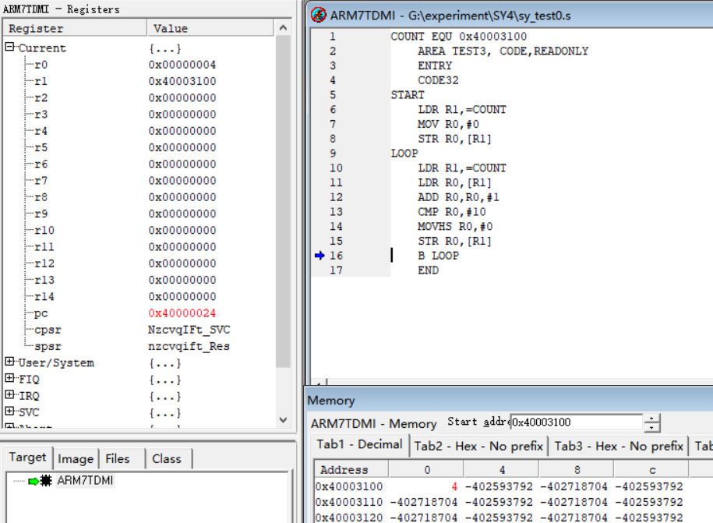
图1 运行结果图
- 实验心得
- 写出自己的收获
在进行ARM汇编指令实验过程中，我通过编写代码和使用ADS1.2软件仿真，进一步学习了LDR和STR指令的使用方法，并通过设置断点、监视寄存器和存储器的方式来调试和验证程序的正确性。
实验的第一部分中，我使用LDR指令读取了0x40003100地址上的数据，并将读取的数据存储在寄存器R0中。然后，我使用ADD指令将寄存器R0的值加1。接着，我使用CMP指令比较R0的值与10的大小，并根据条件码标志位的结果来决定下一步操作。如果R0的值大于10，则使用STR指令将R0的值写回到0x40003100地址上；否则，将0写入原地址。
在实验的第二部分中，我使用ADS1.2软件进行了单步和全速运行程序，并设置了断点。通过打开寄存器窗口（ProcessorRegister），我可以实时监视R0和R1寄存器的值，以确保它们在程序执行过程中的正确变化。我还打开了存储器观察窗口（Memory），以监视0x40003100地址处的值，在程序执行后可以验证写入操作的正确性。
- 实验过程中出现的问题
在实验过程中，我没有遇到明显的问题。代码的逻辑相对简单，并且使用了常量和寄存器的正确操作，以及合适的条件判断和数据写入。我通过单步执行程序，观察寄存器和存储器的变化，并与预期结果进行比较，确认了程序的正确性。

